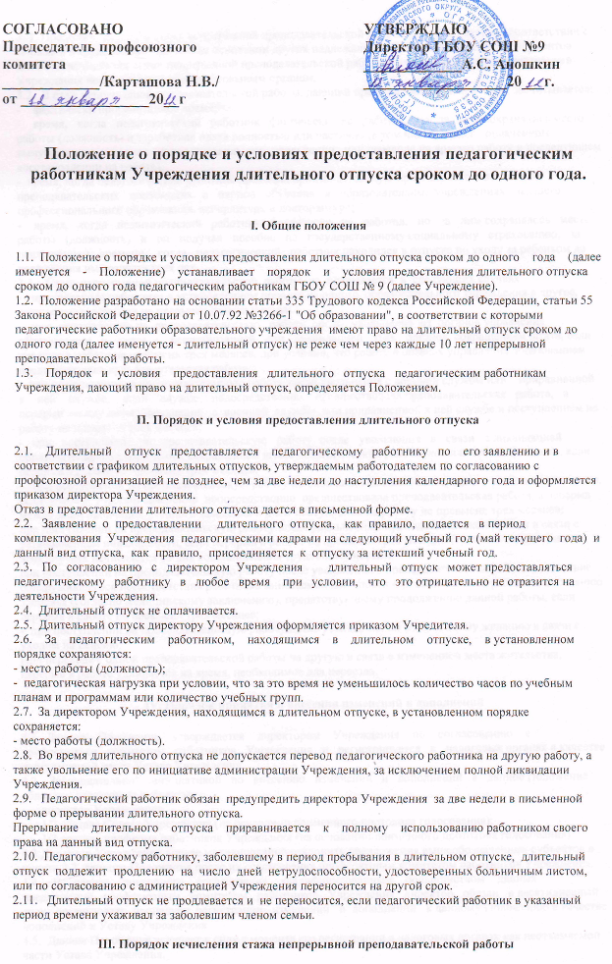
3. 1. Продолжительность стажа непрерывной преподавательской работы устанавливается в соответствии с записями в трудовой книжке или на основании других надлежащим образом оформленных документов.
Вопросы исчисления стажа непрерывной преподавательской работы рассматриваются администрацией Учреждения по согласованию с профсоюзным органом.
3.2. В стаж непрерывной преподавательской работы, дающий право на длительный отпуск, засчитывается:
- фактически проработанное время;
- время, когда педагогический работник фактически не работал, но за ним сохранялись место работы (должность) и заработная плата полностью или частично (в том числе время оплаченного вынужденного прогула при неправильном увольнении или переводе на другую работу и последующем восстановлении на работе);
- время, когда педагогический работник проходил производственную практику на оплачиваемых преподавательских должностях в период обучения в образовательных учреждениях высшего профессионального образования, аспирантуре и докторантуре;
- время, когда педагогический работник фактически не работал, но за ним сохранялось место работы (должность) и он получал пособие по государственному социальному страхованию, за исключением времени, когда педагогический работник находился в отпуске по уходу за ребенком до достижения им возраста грех лет.
3.3. Стаж непрерывной преподавательской работы не прерывается в следующих случаях:
- при переходе работника в установленном порядке из одного образовательного учреждения в другое, если перерыв в работе не превысил одного месяца;
- при поступлении па преподавательскую работу после увольнения из органов управления образованием в связи с реорганизацией или ликвидацией этих органов, сокращением штата, если перерыв в работе не превысил трех месяцев, при условии, что работе в органах управления образованием предшествовала преподавательская работа;
- при поступлении на преподавательскую работу после увольнения с военной службы или приравненной к ней службе, если службе непосредственно предшествовала преподавательская работа, а перерыв между днем увольнения с военной службы или приравненной к ней службе и поступлением на работу не превысил трех месяцев;
- при поступлении на преподавательскую работу после увольнения в связи с ликвидацией образовательного учреждения, сокращением штата педагогических работников или его численности, если перерыв в работе не превысил трех месяцев:
- при поступлении на преподавательскую работу по окончании высшего или среднего учебного заведения, если учебе в учебном заведении непосредственно предшествовала преподавательская работа, а перерыв между днем окончания учебного заведения и днем поступления на работу не превысил трех месяцев;
при поступлении па преподавательскую работу после увольнения с преподавательской работы в связи с установлением инвалидности, если перерыв в работе не превысил трех месяцев (трехмесячный период в этих случаях исчисляется со дня восстановления трудоспособности);
при поступлении на преподавательскую работу после увольнения с преподавательской работы вследствие обнаружившегося несоответствия работника занимаемой должности или выполняемой работе по состоянию здоровья (согласно медицинскому заключению), препятствующему продолжению данной работы, если перерыв в работе не превысил трех месяцев;
- при поступлении на преподавательскую работу после увольнения по собственному желанию в связи с уходом на пенсию.
При переходе с одной преподавательской работы на другую в связи с изменением места жительства, перерыв в работе удлиняется на время, необходимое для переезда.

IV. Порядок принятия и внесения изменений и дополнений

4.1. Данное Положение утверждается директором Учреждения по согласованию с профсоюзным комитетом работников Учреждения и регистрируется в налоговых органах в качестве неотъемлемой части Устава Учреждения.
4.2. Законодательной инициативой по внесению изменений и дополнений в данное Положение обладают следующие субъекты:
- директор Учреждения;
- 1/2 состава Совета Учреждения (на основании поименного протокола голосования):
- 1/2 состава профкома работников Учреждения (на основании поименного протокола голосования).
4.3.Директор Учреждения вправе мотивированно отклонить предложения вышеобозначенных субъектов в пункте 4.2. данного Положения после их согласования профсоюзным комитетом работников Учреждения.
4.4. В случае повторного согласования квалифицированным большинством данных предложений профсоюзным комитетом работников Учреждения директор обязан в десятидневный срок организовать процедуру регистрации изменений и дополнений к данному Положению в качестве дополнений к Уставу Учреждения.
4.5. Данное Положение вступает в силу с момента его регистрации в налоговых органах как неотъемлемой части Устава Учреждения.

